文件编号：LTE_HeNB_MAC_DLSCHED_XXSJ_V2.0

TD-LTE HeNB协议栈软件系统

下行调度模块
详细设计说明书

拟制：张倩
时间：2011-5-10

中国科学院计算技术研究所
无线通信技术研究中心
软件组
LTE协议栈研发项目组

修改记录
文件编号 | 版本号 | 拟制人/  修改人 | 拟制/修改日期 | 更改理由 | 主要更改内容  （写要点即可）
 | 1.0 | 张倩 | 2011-2-15
 | 2.0 | 张倩 | 2011-5-10

修改列表：
（1）。添加TCRNTI，RARNTI，BCH的处理。具体见说明书函数定义。


本文档的程序或内容受版权法的保护，未经中科院计算所的书面许可，不得擅自泄漏、拷贝或复制本文档资料的全部或部分。

目录
TD-LTE HeNB协议栈软件系统 1
1 引言 5
1.1 编写目的 5
1.2 背景 5
1.3 定义 5
1.4 参考资料 5
2 模块描述 6
2.1 模块综述 6
2.2 模块接口 6
3 模块设计 7
3.1 模块结构 7
3.2 关键算法 7
3.3 函数描述 7
3.4 函数调用关系 8
4 数据描述 9
4.1数据结构说明 9
4.1.1下行调度结果数据结构 9
4.1.2 上行调度结果数据结构 11
4.1.3 调度队列数据结构 11
4.2全局变量说明 12
4.3数据库说明 12
5 函数定义 13
5.1引用函数描述 13
5.2内部函数定义 13
INT32 alloc_pch_bch_res(DlSchedResult *dl_sched_result_p) 13
INT32 calculate_prb_len(UINT32 byte_size, UINT32 *rb_len_p, UINT8 *mcs_p) 13
INT32 alloc_rarnti_res(RarntiDlSchedQ *ra_queue_p, DlSchedResult *dl_sched_result_p) 14
INT32 alloc_tcrnti_res(TcrntiDlSchedQ *tc_queue_p, DlSchedResult *dl_sched_result_p) 15
INT32 alloc_sirnti_res(DlSchedResult *dl_sched_result_p) 16
INT32 set_crnti_priority (DlSchedQueueNode *dsq_node_p) 16
INT32 set_lch_priority (LcSchedQueueNode * sched_lch_node_p) 17
INT32 add_crnti_queue(CrntiDlSchedQ* c_queue_p, DlSchedQueueNode *dsq_node_p) 17
INT32 add_lch_queue(LcSchedQ* lc_queue_p, LcSchedQueueNode* sched_lch_node_p) 18
INT32 set_crnti_sched_node(UINT8 ndi, DlSchedQueueNode *dsq_node_p, UeDlSchedSize *buf_size_p, UeRntiMsg *c_msg_p) 19
INT32 build_crnti_sched_queue(CrntiDlSchedQ *c_queue_p, UeRntiMsgLst* crni_lst_p); 20
INT32 build_dl_sched_queue(DlSchedQueue*dl_sched_queue_p) 20
INT32 alloc_phy_res(DlPhyResInfo* phy_res_p, UINT32* rb_bg_p, UINT32* rb_len_p) 21
INT32 calculate_prb_len(UINT32 byte_size, UINT32* rb_len_p, UINT8 *mcs_p) 22
INT32 alloc_crnti_res(CrntiDlSchedQ *c_queue_p, DlPhyResInfo *phy_res_p, DlSchedResult *dl_sched_result_p) 22
INT32 do_dl_sched(DlSchedQueue *dlsch_queue_p, DlPhyResInfo *phy_res_p, DlSchedResult *dl_sched_result_p) 23
6 接口设计 25
6.1用户接口 25
6.2硬件接口 25
6.3软件接口 25
INT32 henb_sched(DlSchedResult *dl_sched_result_p, UlSchedResultLst *ul_sched_result_lst_p) 25
INT32 init_sched(void) 25
7 功能测试设计 26
8 其他 26

详细设计说明书

1 引言

1.1 编写目的
本说明书对LTE HeNB端MAC调度模块的主要功能以及子模块划分进行简单的说明，阐述HeNB端MAC调度模块的设计思想以及其工作流程。本说明书的读者为LTE HeNB端MAC调度模块设计、编码人员、测试人员、项目组负责人员、实验室主任及相关项目管理人员。
编写本说明书的目的在于
- 为开发人员提供依据。
- 为修改和维护本系统提供条件。
- 项目负责人将根据本文档计划和控制系统设计、开发的全过程。

1.2 背景
软件系统名称：TD-LTE HeNB协议栈软件系统
软件开发者：无线通信技术研究中心LTE协议栈研发组
开发语言：C语言
硬件平台：
软件平台：linux 2.6

1.3 定义
无

1.4 参考资料
- 《3GPP TS 36.321, "Medium Access Control (MAC) protocol specification", Rel. 8, V 8.9.0》
- 《3GPP TS 36.300, "Overall description", Rel. 8, V 8.b.0》
- 《3GPP TS 36.331, "Radio Resource Control (RRC)", Rel. 8, V 8.9.0》

2 模块描述

2.1 模块综述

2.2 模块接口
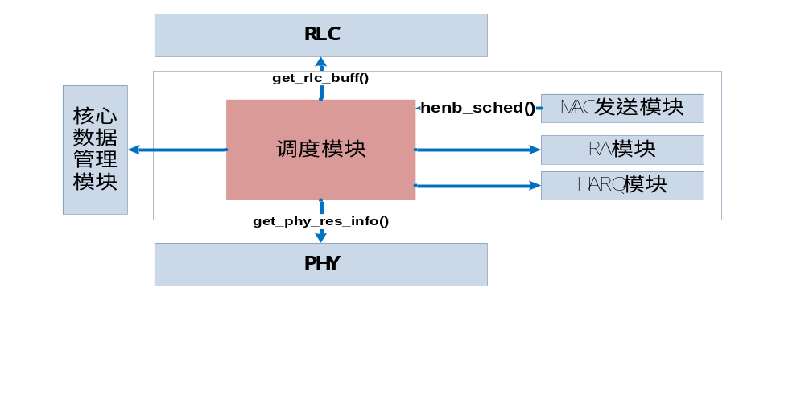
图1 MAC发送模块与其它模块接口关系图
MAC发送模块与其它模块的输入输出关系如图N所示。
- 提供MAC发送的接口
- henb_sched()：调用接口函数做HeNB端的上行下行调度。
- 与RA模块的关系
- RA RNTI UE list。
- 核心数据结构管理模块提供的接口
- CRNTI UE list。
- SPS CRNTI UE list。
- HARQ模块提供的接口
- 暂不用
- RLC发送模块提供的接口
- get_rlc_buff()：调用RLC发送模块接口得到RLC PDU。
- PHY提供的接口
- get_phy_res_info()：得到物理资源信息。

3 模块设计

3.1 模块结构
发送调度需要确定在上行和下行子帧的发送数据及发送资源的分配。发送模块通过调用调度模块的接口函数进行调度结果的输出。在此版本中尽做下行调度的基本功能实现。

3.2 关键算法

3.3 函数描述
函数名 | 功能
init_sched() | 初始化调度模块
henb_sched() | 调用此接口函数做HeNB端的上行下行调度
build_dl_sched_queue() | 建立下行调度队列
build_crnti_sched_queue() | 建立CRNTI调度队列
set_crnti_sched_node() | 建立下行调度节点
add_lch_queue() | 将逻辑信道调度节点根据优先级排列在逻辑信道调度队列中
add_crnti_queue() | 将调度节点根据优先级排列在CRNTI调度队列中
set_lch_priority() | 设置逻辑信道优先级
set_crnti_priority() | 设置CRNTI UE优先级
do_dl_sched() | 完成下行资源的分配
alloc_crnti_res() | 完成对CRNTI用户的下行资源的分配
calculate_prb_len() | 计算RB大小
alloc_phy_res() | 分配RB资源
alloc_sinti_res() | 完成对BCCH2SCH的下行资源的分配
alloc_ranti_res() | 完成对RARNTI用户的下行资源的分配
alloc_tcnti_res() | 完成对TCRNTI用户的下行资源的分配
alloc_pch_bch_res() | 分配PCH和BCCH2BCH资源

3.4 函数调用关系
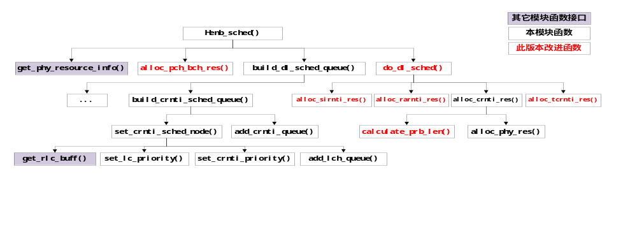图5 函数调用关系图

4 数据描述

4.1数据结构说明

4.1.1下行调度结果数据结构
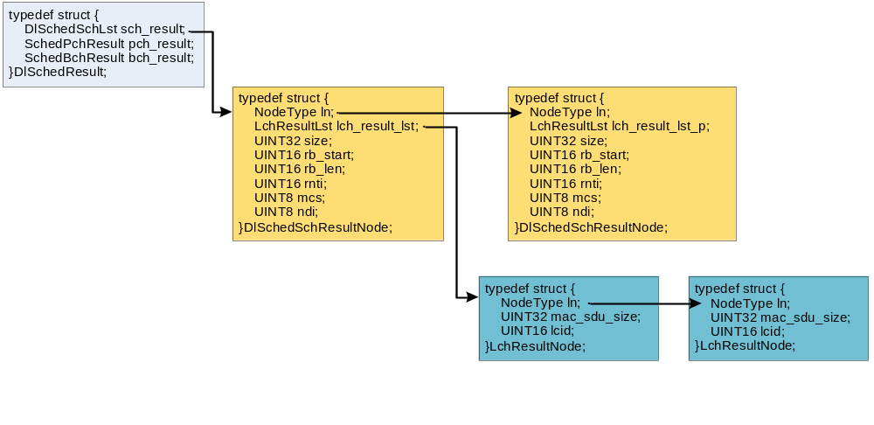
图 下行调度结果数据结构图
typedef struct {
DlSchedSchLst sch_result; /*DL-SCH信道调度结果链表*/
SchedPchResult pch_result; /*PCH信道调度结果*/
SchedBchResult bch_result; /*BCH信道调度结果*/
} DlSchedResult;

typedef struct {
NodeType ln;
LchResultLst lch_result_lst; /*DL-SCH信道调度结果链表*/
UINT32 size; /*DLSCH数据总大小*/
UINT16 rb_start; /*起始RB*/
UINT16 rb_len; /*RB个数*/
UINT16 rnti; /*RNTI值*/
UINT8 mcs; /*MCS*/
UINT8 ndi; /*新旧传指示*/
} DlSchedSchResultNode;

typedef struct {
NodeType ln;
UINT32 mac_sdu_size; /*MAC SDU大小*/
UINT16 lcid; /*逻辑信道号*/
} LchResultNode;

typedef struct {
UINT16 rb_start; /*起始RB*/
UINT16 rb_len; /*RB个数*/
UINT8 mcs; /*MCS*/
UINT8 *pch_msg_p; /*PCH数据指针*/
UINT32 data_len; /*PCH信道调度结果*/
} SchedPchResult;

typedef struct {
UINT16 rb_start; /*起始RB*/
UINT16 rb_len; /*RB个数*/
UINT8 mcs; /*MCS*/
UINT8 *bch_msg_p; /*BCH数据指针*/
UINT32 data_len; /*BCH信道调度结果*/
} SchedBchResult;

4.1.2 上行调度结果数据结构
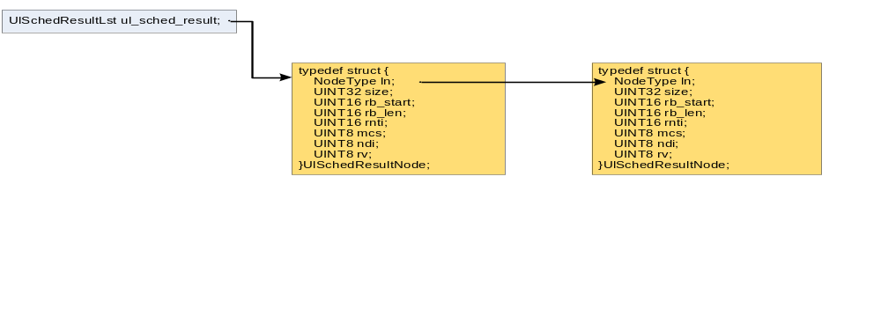
图 上行调度结果数据结构图

typedef ListType UlSchedResultLst;

typedef struct {
NodeType ln;
UINT32 size; /*数据大小*/
UINT16 rb_start; /*起始RB*/
UINT16 rb_len; /*RB个数*/
UINT16 rnti; /*RNTI值*/
UINT8 mcs; /*MCS*/
UINT8 ndi; /*新旧传指示*/
UINT8 rv; /*RV值*/
} UlSchedResultNode;

4.1.3 调度队列数据结构
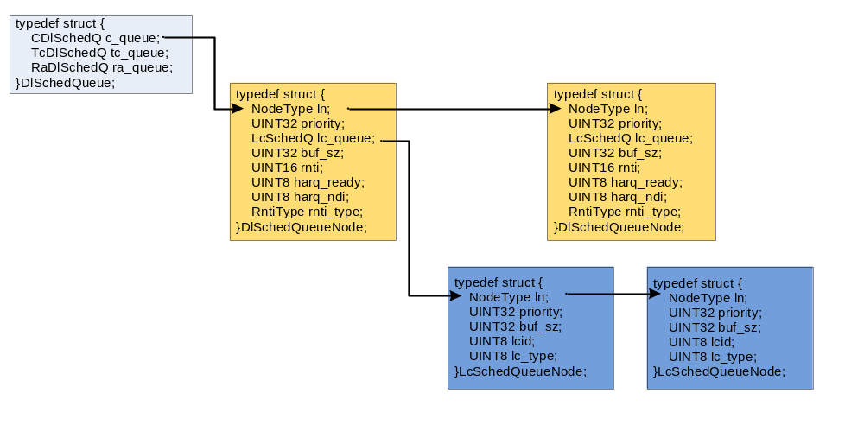
图 下行调度队列数据结构图

typedef ListType CrntiDlSchedQ;
typedef ListType TcrntiDlSchedQ;
typedef ListType RarntiDlSchedQ;

typedef struct {
CrntiDlSchedQ c_queue; /*CRNTI调度队列*/
TcrntiDlSchedQ tc_queue; /*TCRNTI调度队列*/
RarntiDlSchedQ ra_queue; /*RARNTI调度队列*/
}DlSchedQueue;

typedef struct {
NodeType ln;
UINT32 priority;
LcSchedQ lc_queue;
UINT32 buf_sz;
UINT16 rnti;
UINT8 harq_ready;
UINT8 harq_ndi;
RntiType rnti_type;
}DlSchedQueueNode;

typedef struct {
NodeType ln;
UINT32 priority;
UINT32 buf_sz;
UINT8 lcid;
UINT8 lc_type;
}LcSchedQueueNode;

4.2全局变量说明
指出本模块关键全局变量及其使用说明。

4.3数据库说明
无

5 函数定义

5.1引用函数描述
模块名 | 引用函数名 | 函数描述
物理资源管理模块 | get_phy_res_info() | 调用接口函数得到物理资源信息
RLC发送模块 | get_rlc_buff() | 调用接口得到RLC PDU数据大小信息
get_phy_res_info()：BCH信道的数据被分固定的1-4RB，其他信道的总RB为5-100.

5.2内部函数定义

INT32 alloc_pch_bch_res(DlSchedResult *dl_sched_result_p)
函数描述
为PCH和BCCH2BCH数据分配资源。
输入
无
算法与处理流程
/*得到SIRNTI BCCH2BCH数据大小信息*/
get_rlc_buff(SI_RNTI, &bch_size_p))；
if (有BCCH2BCH数据要发) {
将相关资源信息写到调度结果信息中
}
输出
dl_sched_result_p：下行调度结果指针。
返回
0/-1，操作是否成功。

INT32 calculate_prb_len(UINT32 byte_size, UINT32 *rb_len_p, UINT8 *mcs_p)
函数描述
根据MCS和byte_size计算RB长度。
输入
byte_size：传输数据字节数；
mcs_p：MCS指针。
算法与处理流程
详见36.213 Table 7.1.7.2.1-1
输出
rb_len_p：RB长度值指针。
返回
0/-1，操作是否成功。

INT32 alloc_rarnti_res(RarntiDlSchedQ *ra_queue_p, DlSchedResult *dl_sched_result_p)
函数描述
为TCRNTI数据分配资源。
输入
无。
算法与处理流程
While(遍历RARNTI实体链表) {
rar_node_p = (RarNode *)first_list
((ListType *)(&(rarnti_node_p->rar_node_lst)));

/*为RA用户分配上行资源，上行授权写死*/
/*计算PRB个数*/
calculate_prb_len (rarnti_node_p->bytes_size, &rb_len, &mcs)
/*分配PHY资源*/
alloc_phy_res (&rb_start, &rb_len)；
if (资源不足) {
/*下一个用户*/
}
/*将调度结构加入调度队列*/
}
输出
dl_sched_result_p：下行调度结果指针。
返回
0/-1，操作是否成功。

INT32 alloc_tcrnti_res(TcrntiDlSchedQ *tc_queue_p, DlSchedResult *dl_sched_result_p)
函数描述
为TCRNTI数据分配资源。
输入
无。
算法与处理流程
While(遍历TCRNTI实体链表) {
if (TCRNTI实体不为接收了Msg3状态) {
取下一个TCRNTI实体；
continue;
}
/*调用RLC接口得到UE的RLC buffer中的SRB0数据大小信息*/
get_rlc_buff();
/*遍历所有逻辑信道，统计子头长度和负载长度*/
/*将调度节点加入调度结构队列*/
add_list(&(dl_sched_result_p->sch_result),
(NodeType *)sch_result_node_p);
/*TCRNTI状态设置为发送了MSG4状态*/
tc_msg_p->tc_rnti_state = SEND_MSG4;
/*将TCRNTI节点转换为CRNTI节点*/
turn_tc2c_rnti(tc_msg_p->rnti_value);
lte_free(buf_size_p);
}
输出
dl_sched_result_p：下行调度结果指针。
返回
0/-1，操作是否成功。

INT32 alloc_sirnti_res(DlSchedResult *dl_sched_result_p)
函数描述
为SIRNTI（BCCH2SCH）数据分配资源。
输入
无。
算法与处理流程
/*调用RLC接口得到UE的RLC buffer中的SIRNTI数据大小信息*/
get_rlc_buff(SI_RNTI, &bch_size_p);
If (SIRNTI有下行数据发送) {
/*构造SIRNTI调度节点*/
/*计算PRB长度*/
calculate_prb_len（）；
/*为其分PHY资源*/
alloc_phy_res（）；
/*将构造的SIRNTI节点添加到链表*/
}
输出
dl_sched_result_p：下行调度结果指针。
返回
0/-1，操作是否成功。

INT32 set_crnti_priority (DlSchedQueueNode *dsq_node_p)
函数描述
设置CRNTI UE优先级。
输入
sched_lch_node_p：下行逻辑信道调度节点指针。
算法与处理流程
输出
sched_lch_node_p：下行逻辑信道调度节点指针。
返回
0/-1，操作是否成功。

INT32 set_lch_priority (LcSchedQueueNode * sched_lch_node_p)
函数描述
设置逻辑信道优先级。
输入
sched_lch_node_p：下行逻辑信道调度节点指针。
算法与处理流程
输出
sched_lch_node_p：下行逻辑信道调度节点指针。
返回
0/-1，操作是否成功。

INT32 add_crnti_queue(CrntiDlSchedQ* c_queue_p, DlSchedQueueNode *dsq_node_p)
函数描述
将调度节点根据优先级排列在CRNTI调度队列中。
输入
dsq_node_p：下行调度节点指针。
算法与处理流程
if (1 > count) {/*队列中无节点，直接加入队列*/
add_list((ListType *)c_queue_p, (NodeType *)dsq_node_p);
return MAC_ALL_RIGHT;
}
/*队列中已有节点*/
tmp_dsq_node_p = (DlSchedQueueNode *)first_list(c_queue_p);
/*为调度节点选择正确的插入位置*/
while (iter <= count && (tmp_dsq_node_p->priority > dsq_node_p->priority)) {
iter++;
tmp_dsq_node_p = (DlSchedQueueNode *)next_list((NodeType *)tmp_dsq_node_p);
}

if (1 == iter) {/*队列中只有一个节点，且此节点优先级较小*/
insert_list((ListType *)c_queue_p, 0, (NodeType *)dsq_node_p);
} else if (iter > count) {/*队列中的所有节点优先级都大*/
add_list((ListType *)c_queue_p, (NodeType *)dsq_node_p);
} else {
insert_list((ListType *)c_queue_p, previous_list((NodeType *)tmp_dsq_node_p),
(NodeType *)dsq_node_p);
}
输出
c_queue_p：CRNTI用户调度队列头指针。
返回
0/-1，操作是否成功。

INT32 add_lch_queue(LcSchedQ* lc_queue_p, LcSchedQueueNode* sched_lch_node_p)
函数描述
将逻辑信道调度节点根据优先级排列在逻辑信道调度队列中。
输入
dsq_node_p：下行调度节点指针。
算法与处理流程
if (1 > count) {/*队列中无节点，直接加入队列*/
add_list((ListType*)lc_queue_p, (NodeType*)sched_lch_node_p);
return MAC_ALL_RIGHT;
}
/*队列中已有节点*/
tmp_dsq_lc_p = (LcSchedQueueNode *)first_list(lc_queue_p);
/*为调度节点选择正确的插入位置*/
while (iter <= count && (tmp_dsq_lc_p->priority > sched_lch_node_p->priority)) {
iter++;
tmp_dsq_lc_p = (LcSchedQueueNode *)next_list((NodeType *)tmp_dsq_lc_p);
}

if (1 == iter) {/*队列中只有一个节点，且此节点优先级较小*/
insert_list((ListType *)lc_queue_p, 0, (NodeType *) sched_lch_node_p);
} else if (iter > count) {/*队列中的所有节点优先级都大*/
add_list((ListType *)lc_queue_p, (NodeType *) sched_lch_node_p);
} else {
insert_list((ListType *)lc_queue_p, previous_list
((NodeType *)tmp_dsq_lc_p), (NodeType *) sched_lch_node_p);
}
输出
c_queue_p：CRNTI用户调度队列头指针。
返回
0/-1，操作是否成功。

INT32 set_crnti_sched_node(UINT8 ndi, DlSchedQueueNode *dsq_node_p, UeDlSchedSize *buf_size_p, UeRntiMsg *c_msg_p)
函数描述
建立下行调度节点。
输入
ndi：NDI值；
c_msg_p: CRNTI用户指针；
buf_size_p：RLC 缓冲区信息。
算法与处理流程
if (ndi == 1) {
/*设置调度节点信息*/
dsq_node_p->rnti = c_msg_p->rnti;
dsq_node_p->harq_ndi = ndi;
dsq_node_p->buf_size = buf_size_p->ue_total_size+MAC头+CEsize;
/*建立调度节点中的逻辑信道调度队列*/
for (i = 0; i<LCH_NUM; i++) {
lc_size = buf_size_p -> lc_size[i];
if (lc_size >0) {
sched_lch_node_p = (LcSchedQueueNode *)malloc(sizeof(LcSchedQueueNode));
sched_lch_node_p -> buff_size = lc_size;
sched_lch_node_p -> lcid = i;
/*逻辑信道优先级算法*/
set_lch_priority (sched_lch_node_p);
}
add_lch_queue(&dsq_node_p->lc_queue, sched_lch_node_p);
}
/*CRNTI用户优先级算法*/
set_crnti_priority(dsq_node_p);
} else if (ndi == 0) {
/*略*/
}
输出
dsq_node_p：调度节点指针。
返回
0/-1，操作是否成功。

INT32 build_crnti_sched_queue(CrntiDlSchedQ *c_queue_p, UeRntiMsgLst* crni_lst_p);
函数描述
建立CRNTI调度队列。
输入
crni_lst_p：CRNTI用户队列。
算法与处理流程
/*遍历CRNTI用户*/
c_msg_p = (UeRntiMsg *)first_list(crni_lst_p);
while (c_msg_p) {
if (c_msg_p->dl_harq_info_p->idle_proc_num>0) {

/*调用RLC接口得到UE的RLC buffer中的数据大小信息*/
get_rlc_buff（）；

/*建立调度节点*/
dsq_node_p = (DlSchedQueueNode *)malloc(sizeof(DlSchedQueueNode));
set_crnti_sched_node(c_msg_p->dl_harq_info_p->ndi, dsq_node_p, c_msg_p);

/*根据节点的优先级加到CRNTI调度队列中*/
add_crnti_queue(c_queue_p, dsq_node_p);
}
c_msg_p = (UeRntiMsg *)next_list((NodeType *)c_msg_p);
}
输出
c_queue_p：CRNTI调度队列。
返回
0/-1，操作是否成功。

INT32 build_dl_sched_queue(DlSchedQueue*dl_sched_queue_p)
函数描述
建立下行调度队列。
输入
无
算法与处理流程
/*初始化调度队列*/
/*得到不同RNTI类型的UE链表*/
spscrni_lst_p = &g_semi_rnti_msg_lst;
crni_lst_p = &g_rnti_msg_lst;
tcrni_lst_p = &g_tmp_rnti_msg_lst;
rarni_lst_p = &g_ra_rnti_msg_lst;

/*建立SPS用户调度链表*/
build_spsrnti_sched_queue();

/*建立CRNTI用户调度链表*/
build_crnti_sched_queue();

/*建立TCRNTI用户调度链表*/
build_tcrnti_sched_queue();

/*建立RARNTI用户调度链表*/
build_rarnti_sched_queue();
输出
dl_sched_queue_p: 下行调度队列数据结构指针。
返回
0/-1，操作是否成功。

INT32 alloc_phy_res(DlPhyResInfo* phy_res_p, UINT32* rb_bg_p, UINT32* rb_len_p)
函数描述
分配RB资源。
输入
phy_res_p：物理资源块信息指针。
算法与处理流程
输出
rb_bg_p：RB开始指针；
rb_len_p：RB长度指针。
返回
0/-1，操作是否成功。

INT32 alloc_crnti_res(CrntiDlSchedQ *c_queue_p, DlPhyResInfo *phy_res_p, DlSchedResult *dl_sched_result_p)
函数描述
完成对CRNTI用户的下行资源的分配。
输入
c_queue_p: CRNTI用户调度队列指针；
phy_res_p:下行物理资源信息指针。
算法与处理流程
/*遍历CRNTI调度队列*/
c_user_p = (DlSchedQueueNode *)first_list(c_queue_p);
while (c_user_p) {
sch_result_node_p = ( DlSchedSchResultNode *)malloc(sizeof( DlSchedSchResultNode));
if（c_user_p->harq_ndi == 1）{
/*计算RB大小*/
calculate_prb_len(c_user_p -> buf_sz, &rb_len);
if （rb_len > 0）{
/*分配RB*/
alloc_phy_res(phy_res_p, &rb_bg, &rb_len);
}
sch_result_node_p = ( DlSchedSchResultNode *)malloc(sizeof( DlSchedSchResultNode));
/*遍历逻辑信道调度队列*/
c_user_lc_p = (LcSchedQueueNode *)first_list(lc_queue);
while (c_user_lc_p) {
/*建立逻辑信道调度结果节点,添加到链表中*/
lch_result_node_p = (LchResultNode*)malloc(sizeof(LchResultNode));
...
add_list(&(sch_result_node_p->lch_result_lst), (NodeType *)lch_result_node_p);
c_user_lc_p = (LcSchedQueueNode *)next_list((NodeType *)c_user_lc_p);
} else if (c_user_p->harq_ndi == 0) {
/*略*/
}
...
add_list( (NodeType *)sch_result_node_p);
c_user_p = (DlSchedQueueNode *)next_list((NodeType *)c_user_p);
}
输出
dl_sched_result_p：下行调度结果指针。
返回
0/-1，操作是否成功。

INT32 do_dl_sched(DlSchedQueue *dlsch_queue_p, DlPhyResInfo *phy_res_p, DlSchedResult *dl_sched_result_p)
函数描述
完成下行资源的分配。
输入
dlsch_queue_p: 下行调度队列指针；
phy_res_p:下行物理资源信息指针。
算法与处理流程
/*给所有CRNTI用户分配资源*/
alloc_crnti_res（&(dlsch_queue_p->c_queue), phy_res_p, dl_sched_result_p）；
/*给所有TCRNTI用户分配资源*/
alloc_tcrnti_res（）；
/*给所有RARNTI用户分配资源*/
alloc_rarnti_res（）；
输出
dl_sched_result_p：下行调度结果指针。
返回
0/-1，操作是否成功。

6 接口设计

6.1用户接口
无

6.2硬件接口
无

6.3软件接口

INT32 henb_sched(DlSchedResult *dl_sched_result_p, UlSchedResultLst *ul_sched_result_lst_p)
函数描述
调用此接口函数做HeNB端的上行下行调度。
输入
无
算法与处理流程
/*得到下行物理资源信息*/
get_dlres_info();

alloc_pch_bch_res()；
/*建立调度队列*/
build_dl_sched_queue();

/*做下行调度*/
do_dl_sched();
输出
dl_sched_result_p：下行调度结果指针；
ul_sched_result_lst_p：上行调度结果指针。
返回
0/-1，操作是否成功。

INT32 init_sched(void)
函数描述
调用此接口函数做HeNB端的上行下行调度初始化。
输入
无
算法与处理流程
略
输出
无
返回
0/-1，操作是否成功。

7 功能测试设计
略，详见单元测试报告

8 其他

